Nolikuma par Madonas novada pašvaldības apbalvojumiem un to piešķiršanas kārtību
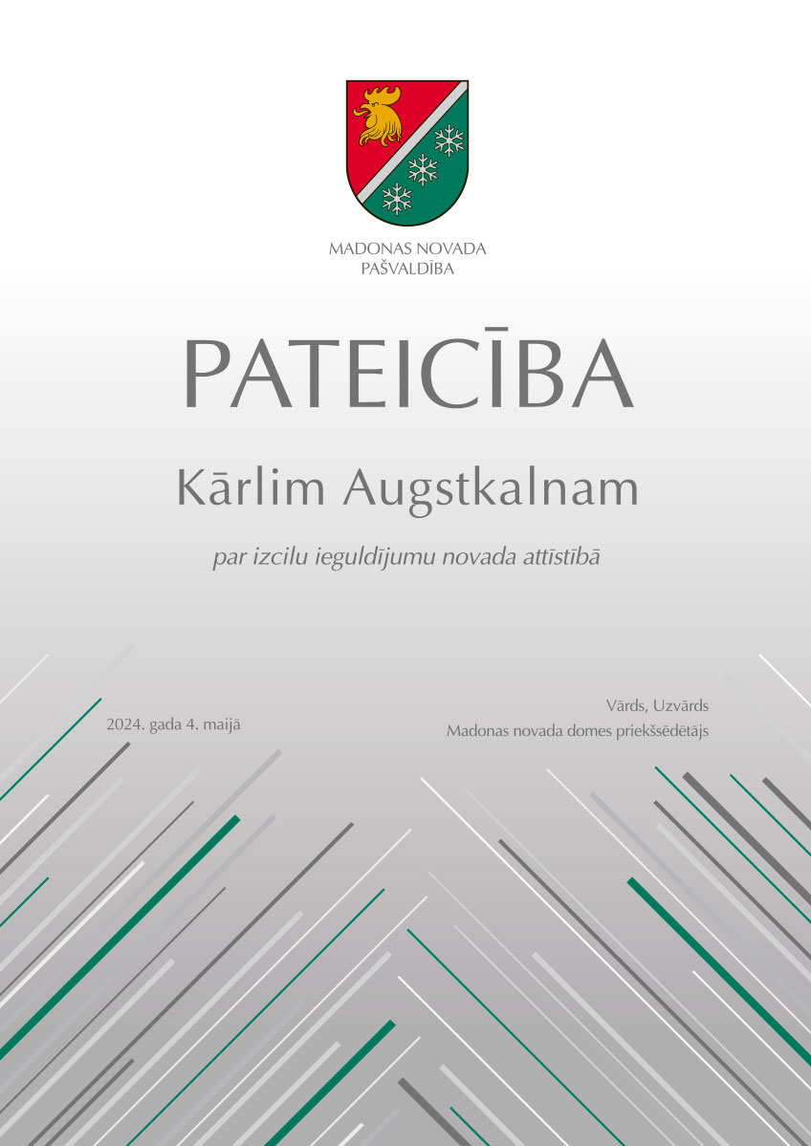
4.pielikums

